**TUTORIAL**

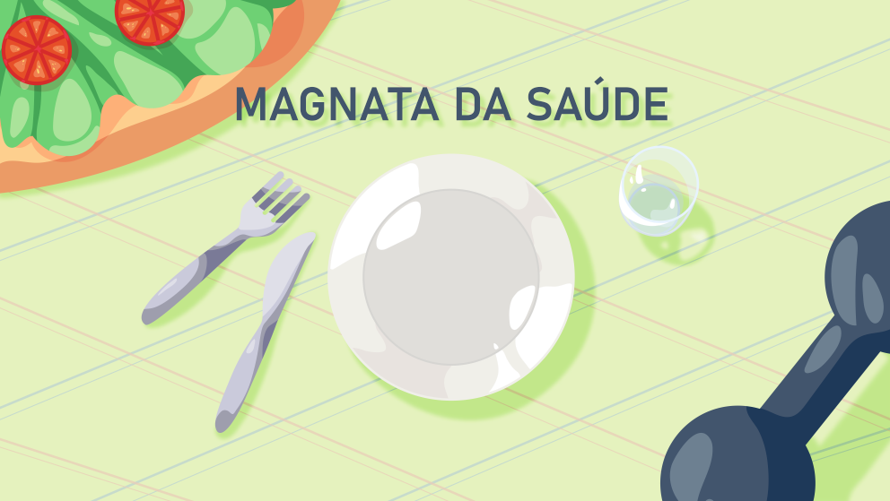

O menu inicial de jogo conta com 4 botões.

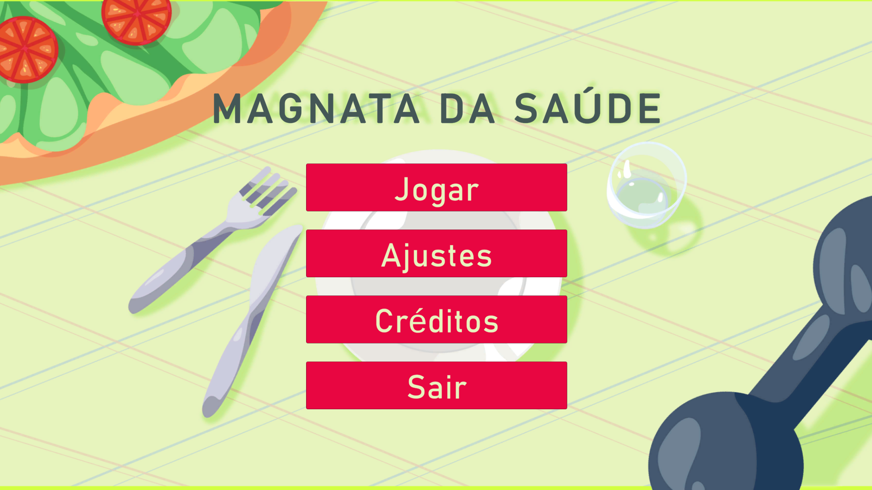

## ‘JOGAR’

Inicia o jogo, sendo possível continuar um jogo iniciado anteriormente, ou iniciar um novo jogo com, ou sem tutorial.

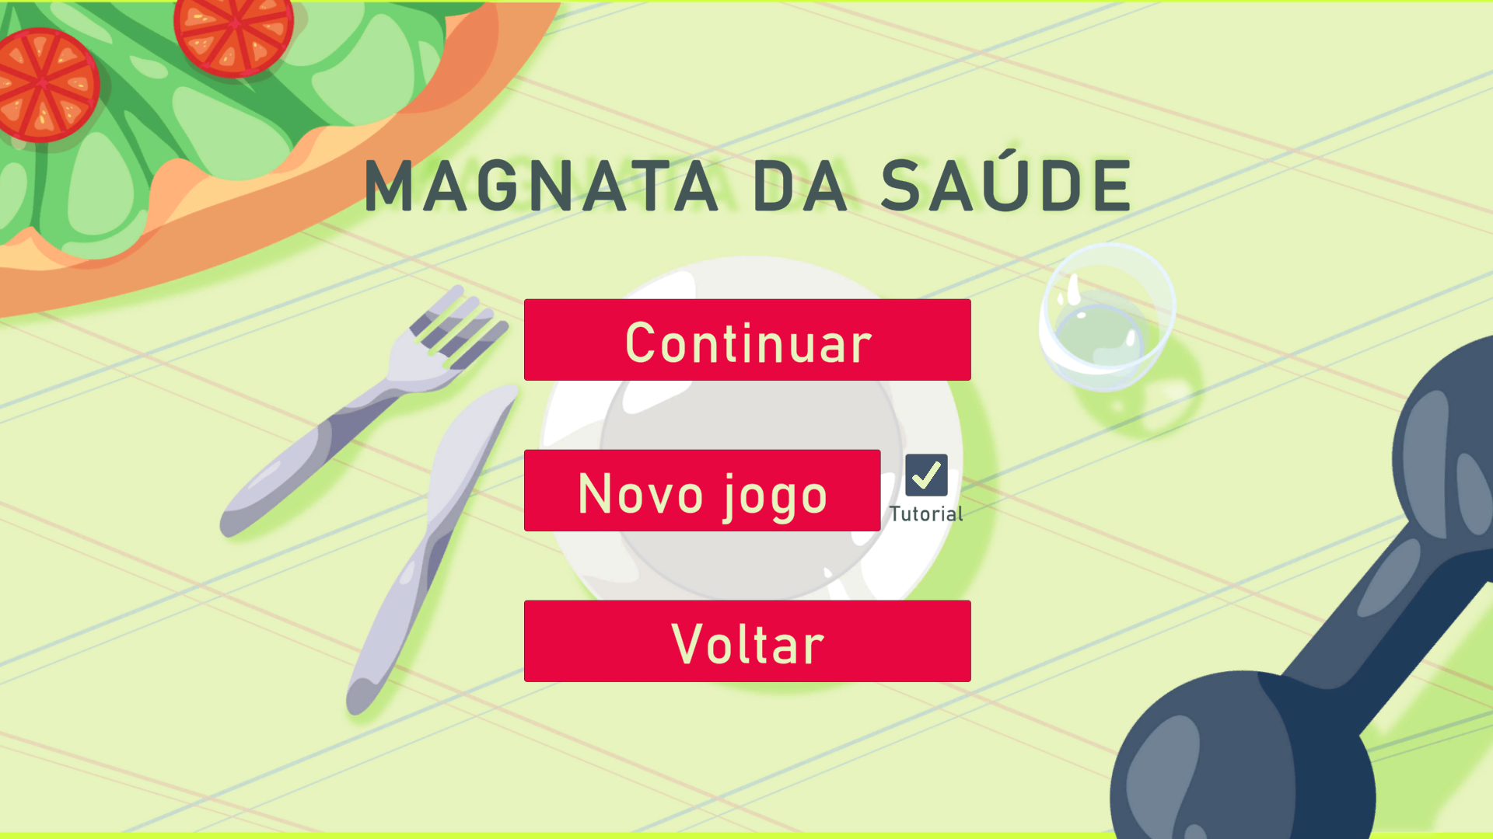

## ‘AJUSTES’

Permite ajustes gráficos no jogo como resolução e tela cheia, e altera o volume do som do jogo.

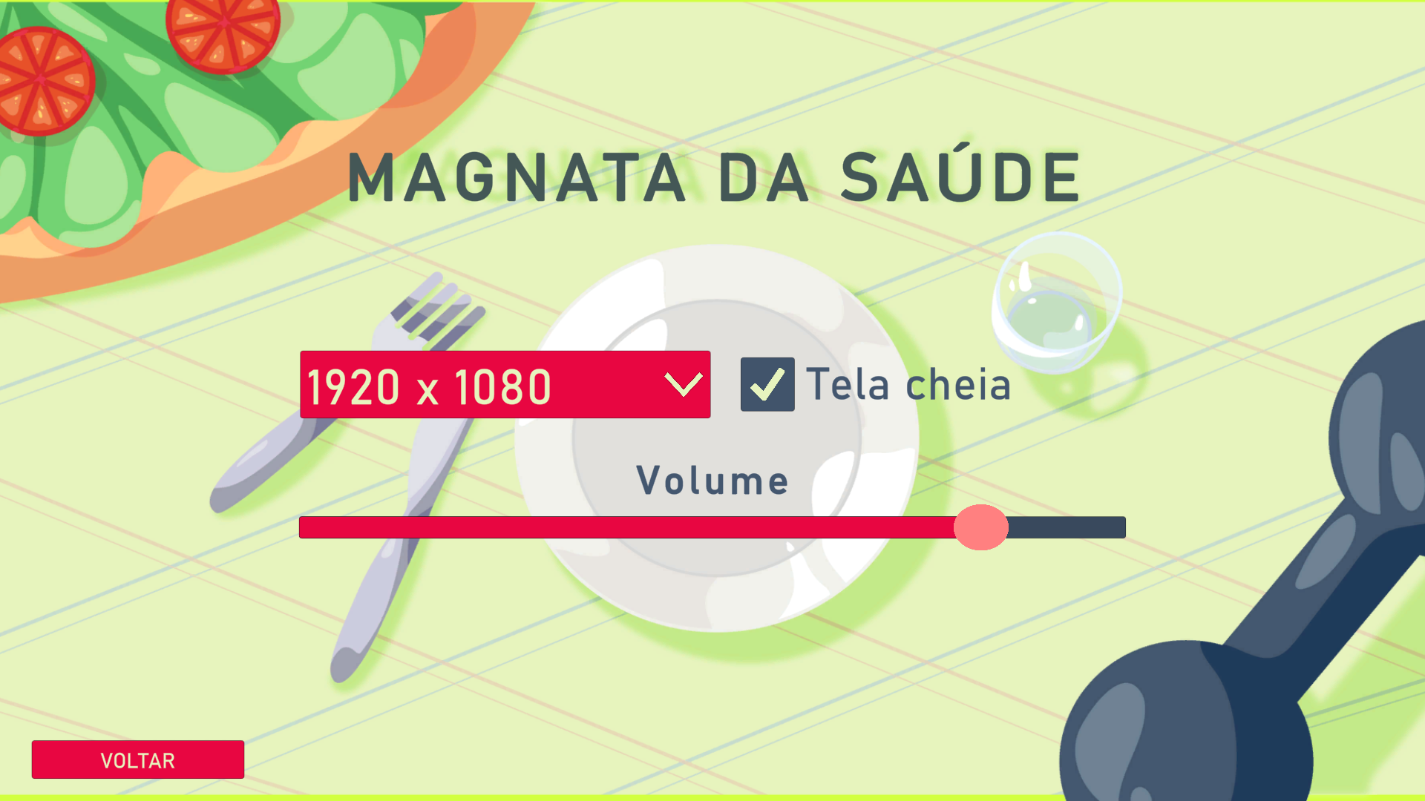

## ‘CRÉDITOS’

Apresenta as instituições responsáveis pelo fomento do jogo e os responsáveis pelo desenvolvimento.



## ‘SAIR’

Fecha a aplicação.

Ao iniciar um novo jogo, a primeira tela é a de montagem de personagem.

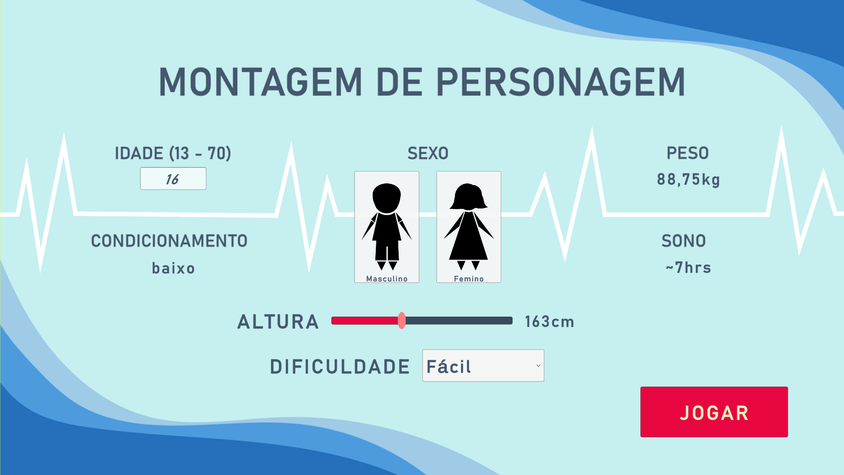

Escolha uma ‘IDADE’ entre 13 a 70 anos digitando esse valor na caixa correspondente. (Essa limitação de idade existe devido aos dados coletadas para a modelagem matemática dos sistemas não incluírem crianças e idosos. )

Selecione o ‘SEXO’ do personagem clicando nos personagens estereotipados.

Selecione pelo controle deslizante uma ‘ALTURA’, essa escolha afeta diretamente o peso do personagem e por consequência seu Índice de Massa Corporal (IMC).

E por fim escolha uma ‘DIFICULDADE’ pelo menu suspenso. A dificuldade é responsável por alterar o nível de obesidade do personagem, além do condicionamento físico, da energia em geral e do histórico de qualidade de sono.

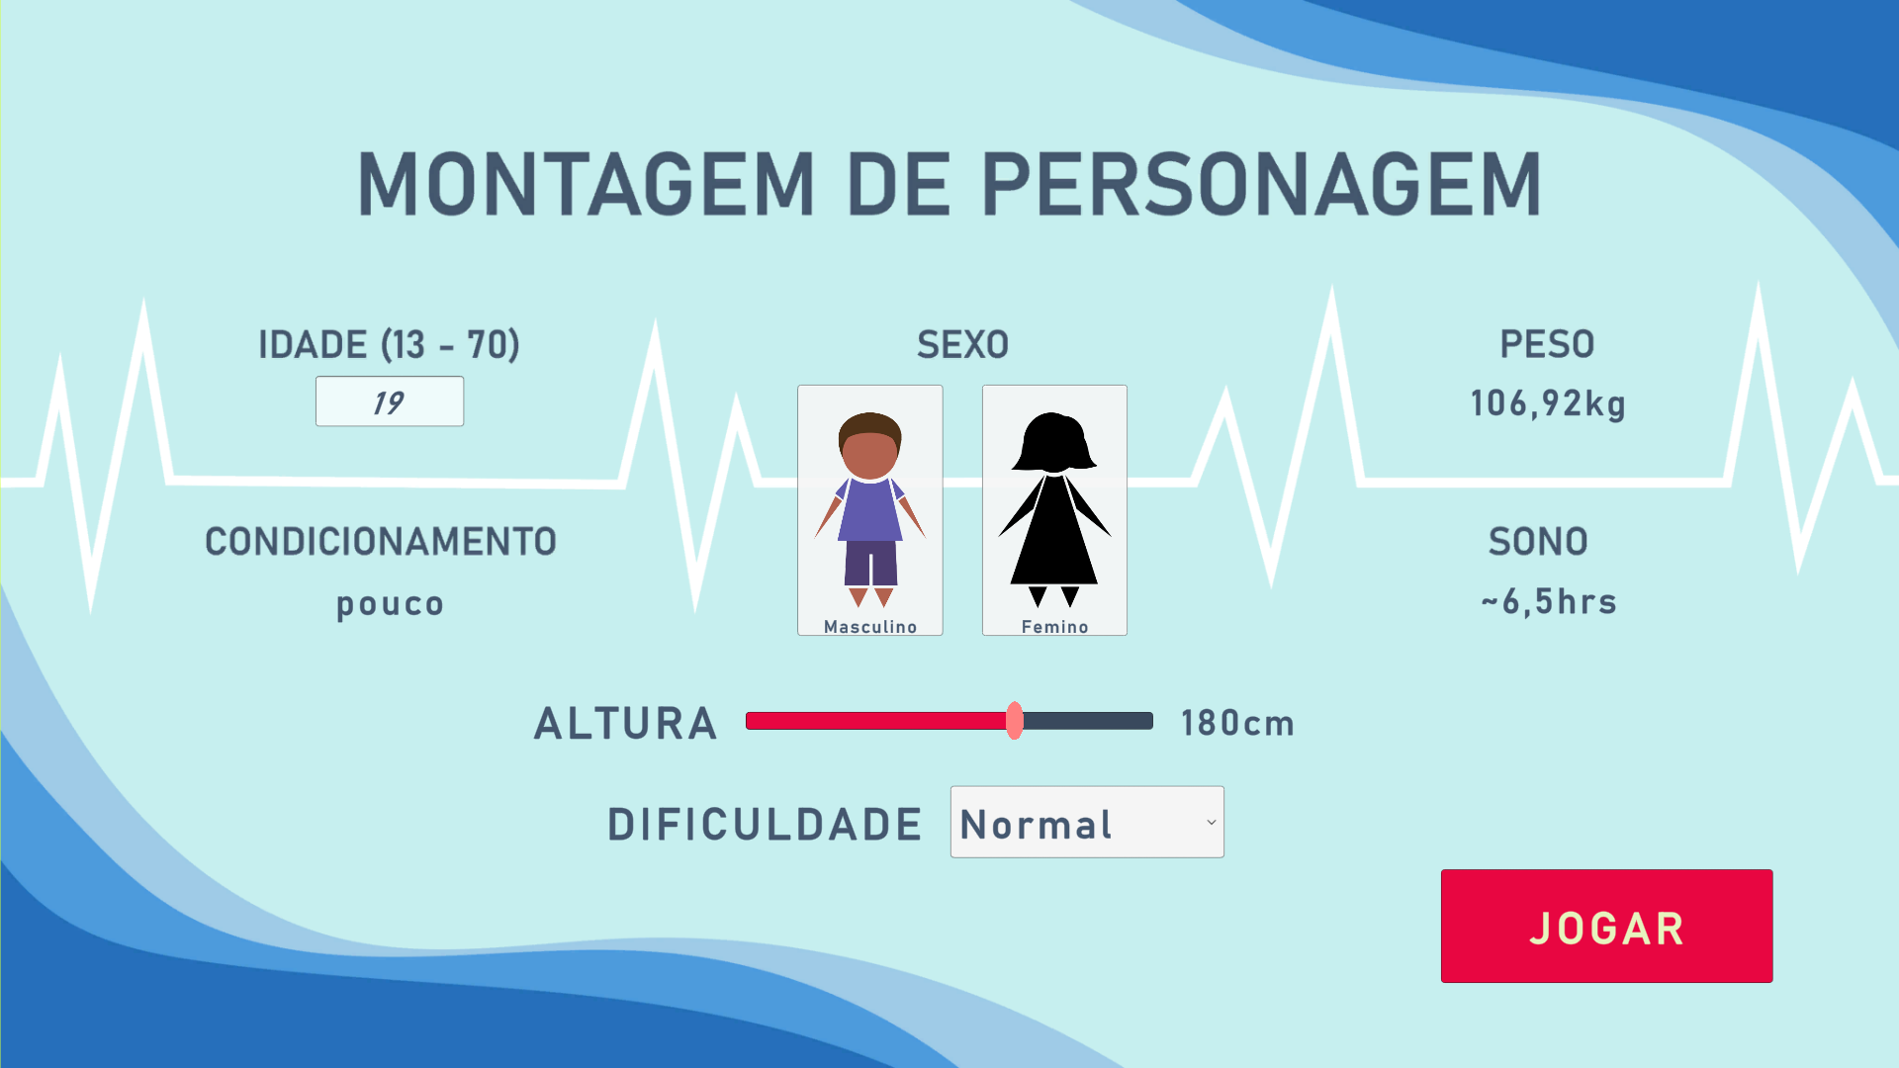

A tela principal de jogo é a principal visão do usuário, é aqui que o jogo realmente acontece, então é importante estar familiarizado com onde estão as informações e como influenciá-las. 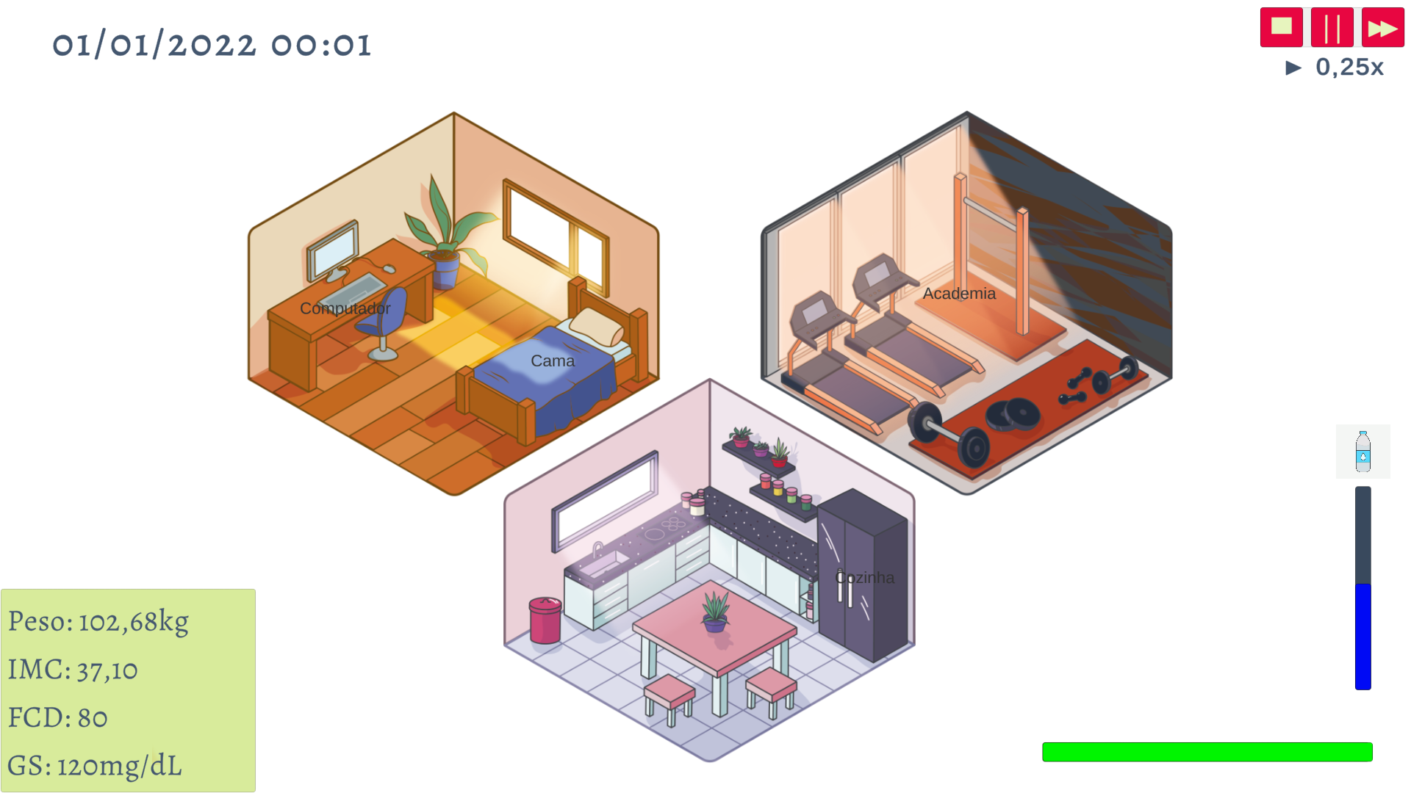

## Relógio

O relógio, que fica na parte superior da tela, é responsável pela passagem de tempo no jogo. No canto superior esquerdo temos o marcador temporal, que apresenta o dia, mês, ano, hora, minuto dentro do jogo, com ele é possível controlar os horários de dormir, ir para a escola, se alimentar etc. E no canto superior direito temos e controle de tempo, usando ele é possível acelerar, desacelerar ou parar o tempo, seu bom uso é vital para se conseguir jogar eficientemente. Além disso, tem-se o botão de pause junto aos controles de tempo, o qual te permite voltar ao menu principal ou fechar o jogo. 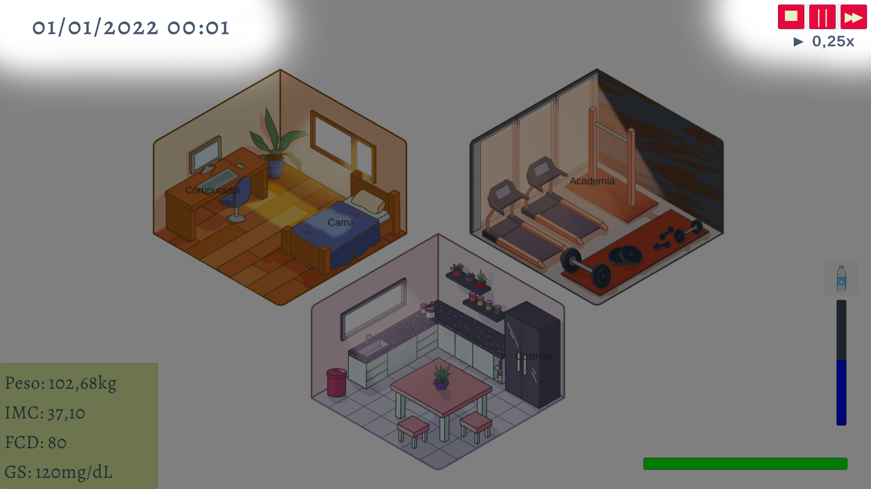

## Indicadores de saúde

Os indicadores de saúde tem a função de comunicar ao jogador como está a saúde física do personagem, e com isso é possível saber quais áreas precisam de mais atenção na jornada de busca de mais vitalidade. No canto inferior esquerdo temos:

* Peso: indica a massa em quilogramas do personagem
* (IMC) Índice de Massa Corporal: é um indicador da Organização Mundial da Saúde que relaciona o peso e altura de uma pessoa buscando apontar qual o peso ideal que cara um deve ter. Sendo que um valor entre 18,5 e 24,9 é o considerado saudável, valores acima de 25 apontam diversos graus de obesidade e valores abaixo de 18,4 apontam diversos níveis de subnutrição.
* (FDC) Frequência cardíaca de descanso: é uma medição dos batimentos cardíacos de uma pessoa totalmente em repouso, é um sinalizador da eficiência cardíaca e capacidade do sistema cardiovascular. Em geral, valores saudáveis se encontram na faixa de 60bpm - 100bpm, sendo que atletas e pessoas que praticam atividade física regularmente se encontram na parte mais baixa desse alcance (<60bpm). Um FDC > 100bpm indica sérios problemas de saúde e deve ser tratado com um médico, além disso, não atletas com um FDC próximo de 60bpm também podem estar com problemas de saúde e devem buscar acompanhamento.
* Glicose sanguínea: é um marcador da quantidade de glicose presente no sangue naquele momento, esse valor é diretamente influenciado pela alimentação. Imediatamente apos a ingestão de alimentos esse valor irá subir, e com o jejum ele irá diminuir. O melhor momento para se analisar esse valor é em jejum, sendo que valores acima de 100mg/DL indicam uma alteração negativa, e valores acima de 126mg/DL já é um indicador de obesidade.

Já no canto inferior direito temos uma barra verde que indica a disposição do personagem, quando o personagem se alimenta ou dorme, ele ganha energia, e ao se exercitar, estudar e com a passagem do tempo ele vai perdendo energia. O quanto se perde ou ganha com cada ação é diretamente influenciado pela dieta, aptidão física e saúde corporal no geral.

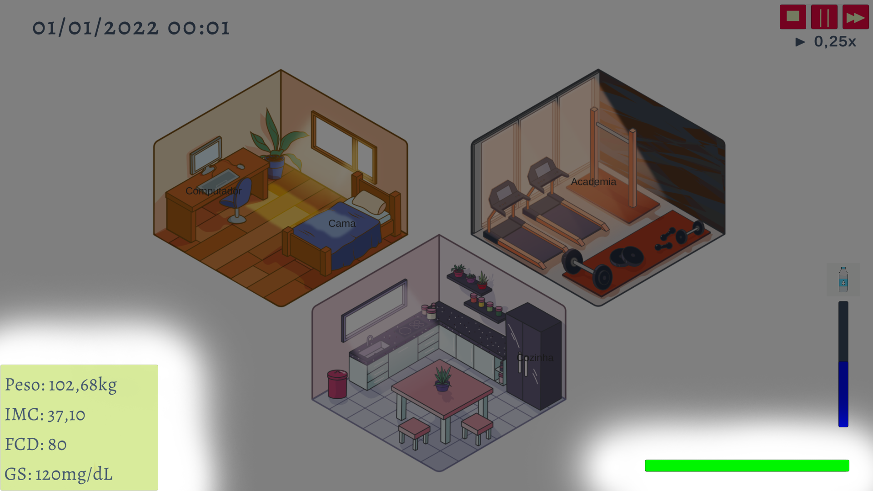

## Dormir

Dormir é uma das principais atitudes que alguém buscando a sua saúde física e mental deve buscar melhorar, uma noite de sono de qualidade e completa é a diferença entre uma gama de problemas de saúde sérios e uma saúde de ferro. O jogador pode optar por dormir entre 1 hora e 10 horas, sendo que na parte inferior do controle deslizante é indicado quantas horas o personagem planeja dormir e por cima o horário previsto para se acordar. 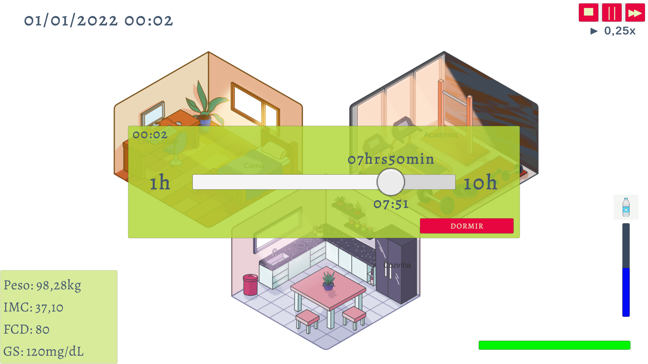

## Cozinha

A cozinha é o menu mais completo do jogo, sendo praticamente um outro jogo dentro do jogo principal. Nela se tem informações de calorias líquidas ingeridas no dia (diferença entre total consumido e total gasto), gráfico de macronutrientes do dia e tabela de opções de alimentos com os macronutrientes e quilo calorias por 100g de alimento. 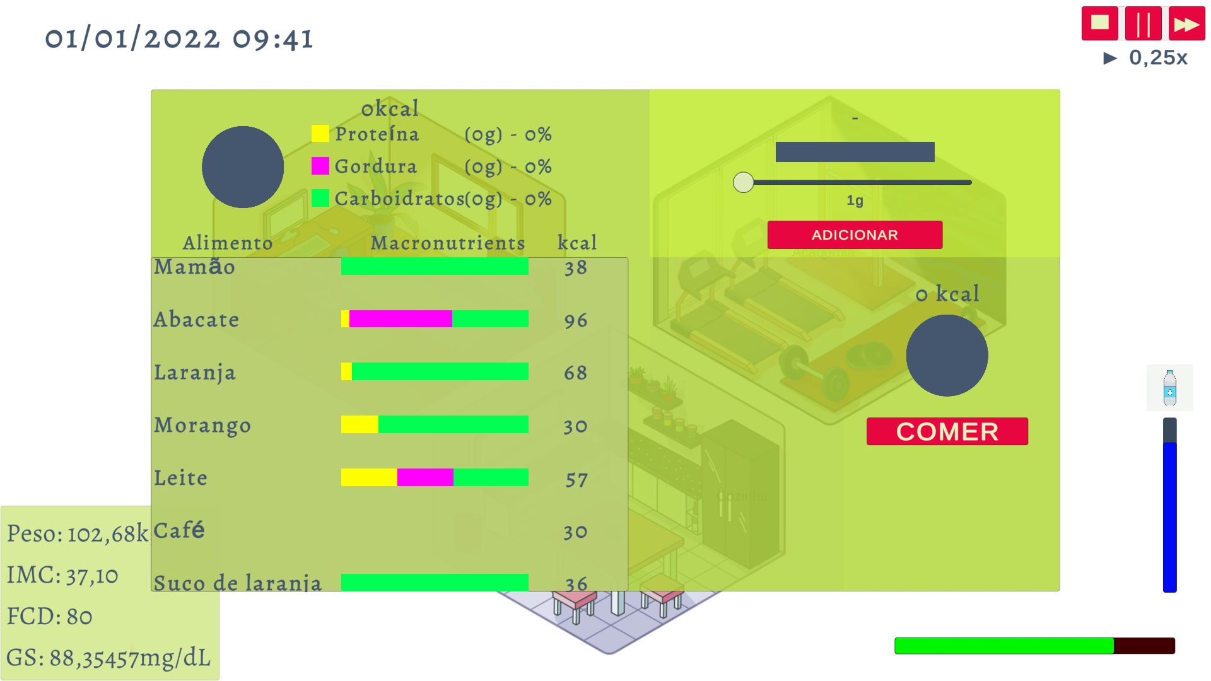

Ao selecionar algum alimento da tabela de opções, o usuário pode iniciar a montagem do prato ao escolher a quantidade de alimento que quer ingerir. Ao ir escolhendo alimentos, a tabela de macronutrientes do prato vai se atualizando, com quantas calorias aquela refeição terá. E ao comer, os nutrientes e calorias serão adicionados a quantidade diária do personagem. 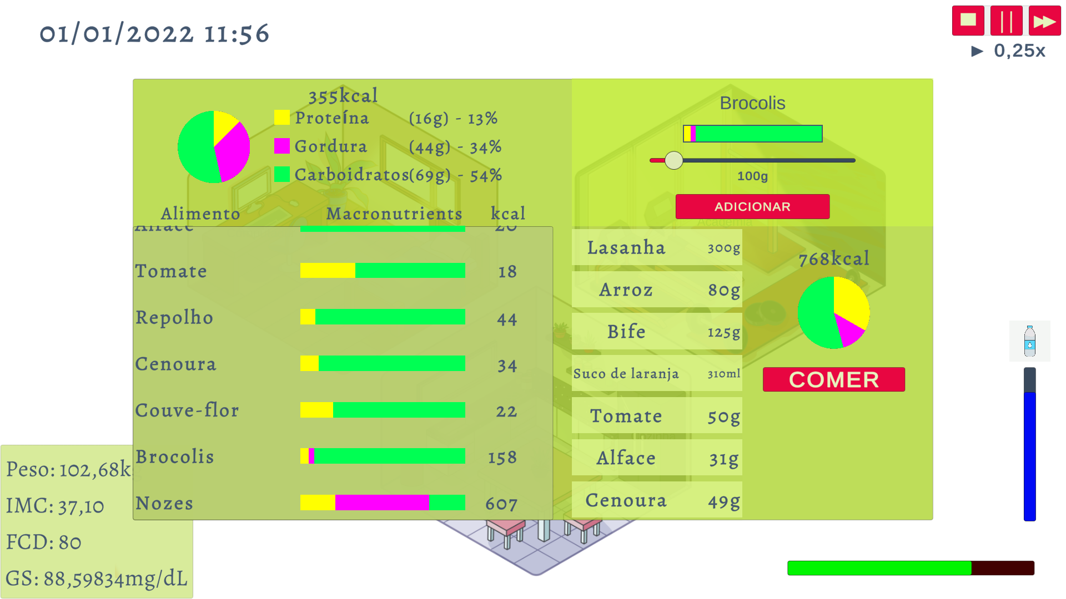

## Computador

O computador é apenas uma forma de se passar o tempo e aleatoriamente ganhar ou perder energia. Ao clicar em estudar o personagem irá realizar suas atividades, algumas horas e passarão e ele aleatoriamente poderá ganhar ou perder energia. 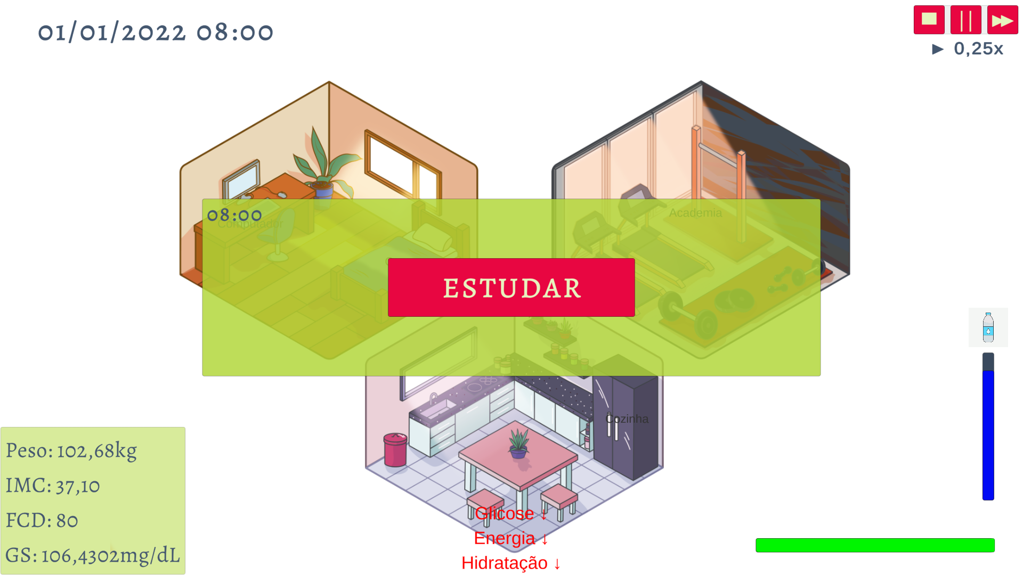 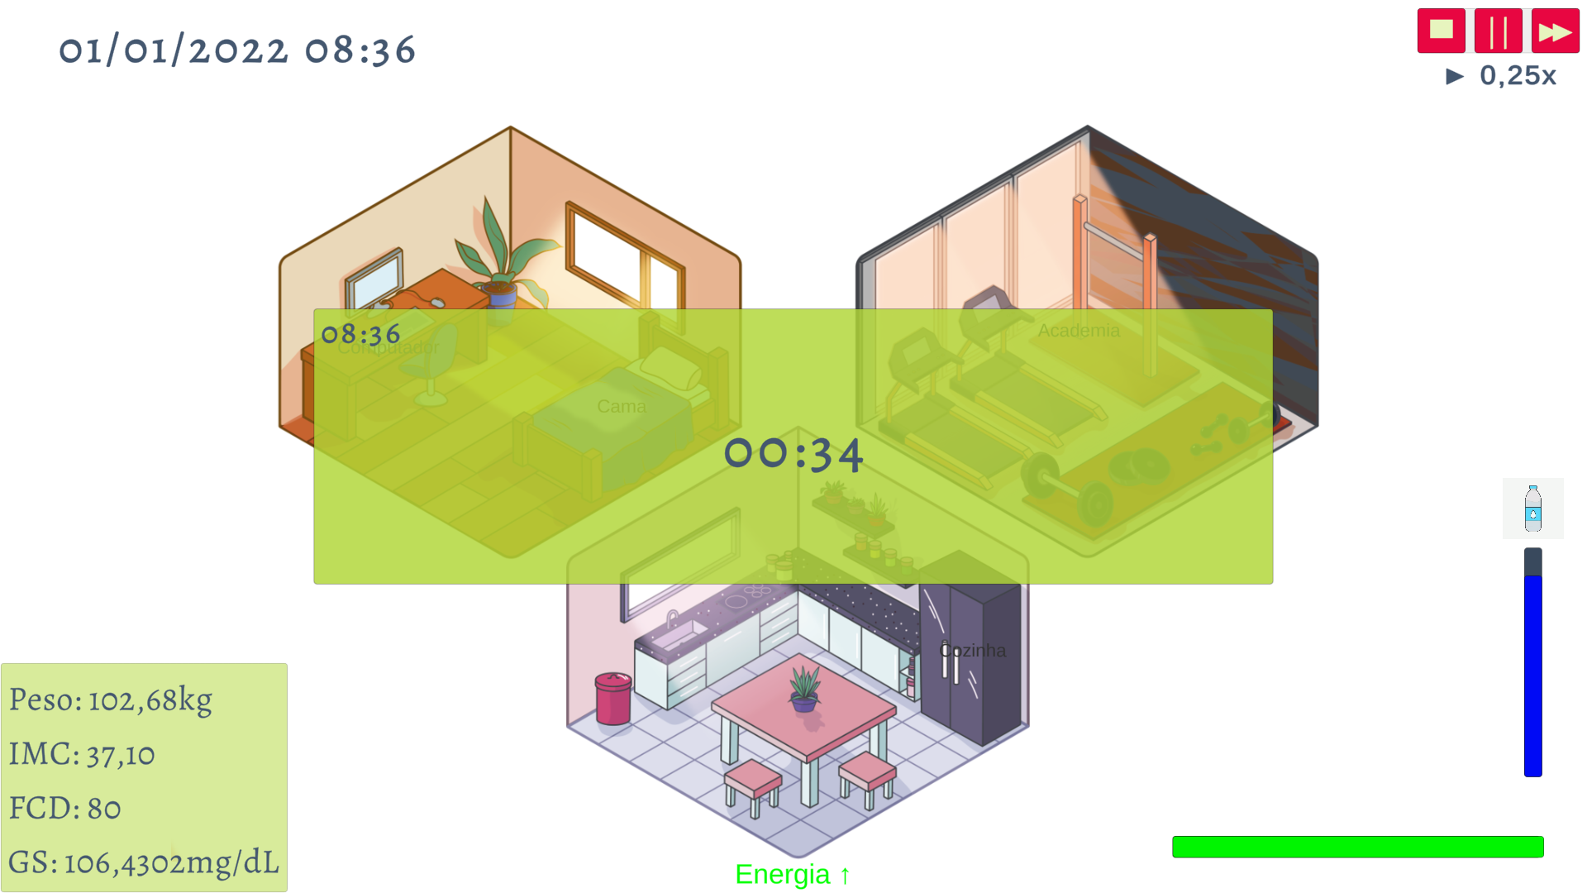

## Academia

A academia é o local onde o personagem pode se exercitar e melhorar a sua aptidão física, ao praticar exercicios o tempo passa, são consumidas calorias e é perdida energia, todavia a qualidade do sono é melhorada, a FCD diminui e no geral a saúde do personagem melhora. Portanto, é vital a realização de atividades físicas regular diversas vezes por semana. 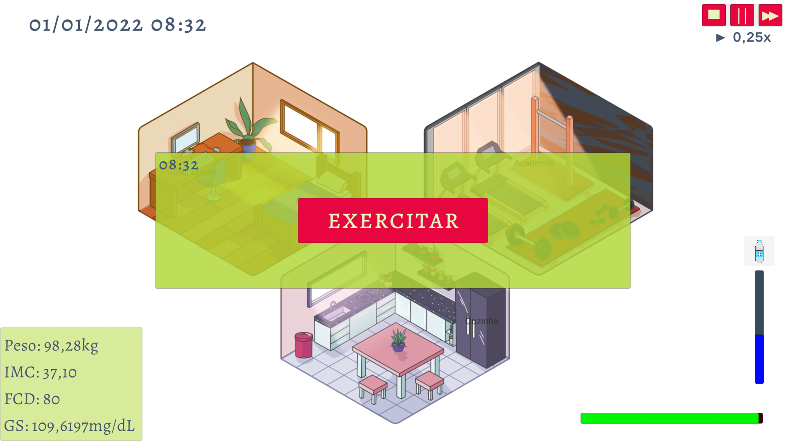 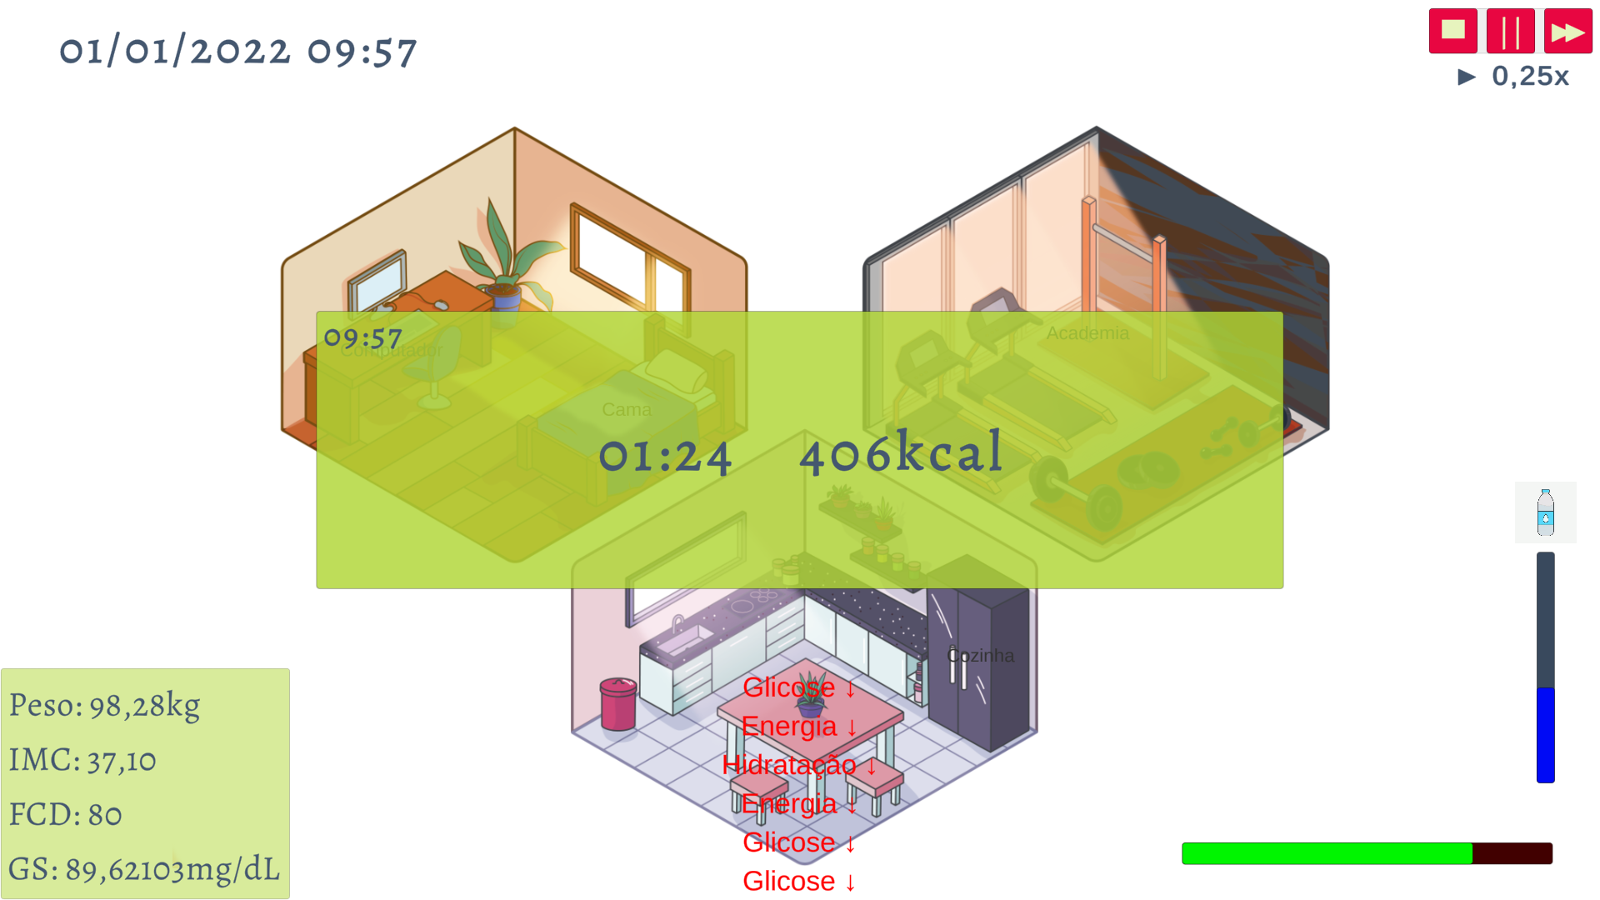

## Hidratação

A hidratação do personagem é autoexplicativa, mantê-la em uma quantidade saudável ajuda na alimentação, em dormir, na prática de atividade físicas, na glicose sanguínea, na frequência cardíaca, no peso, ou seja, uma pessoa hidratada é uma pessoa saudável, portanto é extremamente importante manter esse indicador alto. 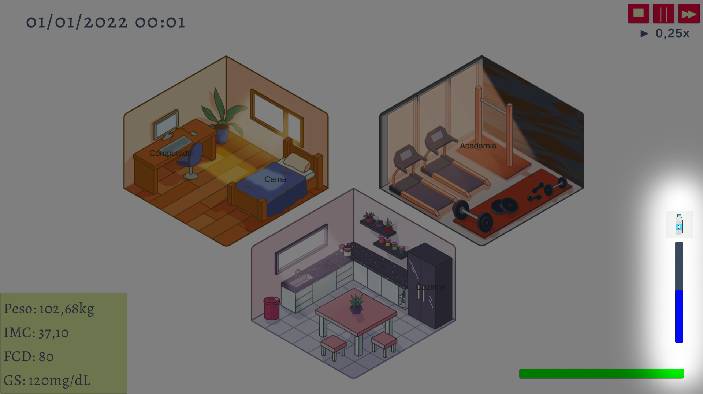

## Pause

A tela de pausar o jogo permite que o usuário volte ao menu ou feche o jogo, lembrando que a cada segundo o progresso é salvo.

